Уважаемые родители!
Предлагаем Вам для совместных занятий с ребёнком план на неделю с 18по 22 мая в соответствии с образовательной программой вашей возрастной группы

Тема недели: «В мире транспорта»
Дата: 18.05.2020
Утренняя гимнастика https://www.youtube.com/watch?v=CO0mUekg74U
Беседа «азбука дорожной безопасности»
https://www.youtube.com/watch?v=FKJnIyMug_Y

Ознакомление с окружающим миром
Тема. Расширять кругозор ребенка на базе ближайшего окружения. Упорядочить и систематизировать получаемую информацию; развивать самостоятельную познавательную активность, обогащать сознание детей содержанием, способствующим накоплению знаний об окружающем.
https://www.youtube.com/watch?v=GdlKTJj-poY
https://www.youtube.com/watch?v=m_dg4rjvjGE
физминутка https://www.youtube.com/watch?v=Ev1PkNgCiTA
https://www.youtube.com/watch?v=0J0WR6aES1A
Чтение. https://www.youtube.com/watch?v=U-f3xmltNQg Н.Носов Автомобиль
«Художественно-эстетическое развитие» рисование.
- «Машины нашего города (села)»
Учить детей изображать разные автомобили, сельскохозяйственные машины. Развивать творчество. Закреплять умение рисовать предметы и их части прямолинейной формы, передавать пропорции частей, характерные особенности машин, их детали. Упражнять в рисовании и закрашивании рисунков карандашами.
https://www.youtube.com/watch?v=LpKdMuCrAac
Дата: 19.05.202

Беседа «Финансовая грамотность»
https://www.youtube.com/watch?v=sCDrF1wQZ6s

«Познавательное развитие» ФЭМП.

Работа на закрепление пройденного материала.

https://yandex.ru/video/preview/?filmId=9016961330614502619&text=уроки+тетушки+совы+математика+сложение+и+вычитание

https://www.youtube.com/watch?v=-74n1Zn9CFM

физминутка https://www.youtube.com/watch?v=rSK2tlnNKgc

https://vk.com/video-65493802_456239107 дни недели

Шахматы онлайн Игра в Шахматы с компьютером
https://multoigri.ru/igri-shahmati

Дата: 20.05.2020
https://www.youtube.com/watch?v=FrFMmGkGp6Q

Речевое развитие» развитие речи
Активизация, уточнение и обогащение словаря и знаний детей по теме. Развитие логического мышления, лексического строя речи через поиск антонимов, прилагательных, глаголов Лексические упражнения. Проверить, насколько богат словарный запас детей.
Упражнение в пересказе.
Чтение стихотворения С.Есенина https://www.youtube.com/watch?v=wFS1bi71-Ew
И. Белоусов «Весенняя гостья»
Милая певунья,
Ласточка родная,
К нам домой вернулась,
Из чужого края.
Под окошком вьётся
С песенкой живою:
«Я весну и солнце
Принесла с собою...»
Я предлагаю вам выучить стихотворение И.Белоусова «Весенняя гостья».
Артикуляционная гимнастика https://www.youtube.com/watch?v=CGaqIMcMNI0
«Художественно-эстетическое развитие» аппликация
Аппликация «Троллейбус»
Учить детей передавать характерные особенности формы троллейбуса (закругление углов вагона). Закреплять умение разрезать полоску на одинаковые прямоугольники-окна, срезать углы, вырезывать колеса из квадратов, дополнять изображение характерными деталями (штанги).

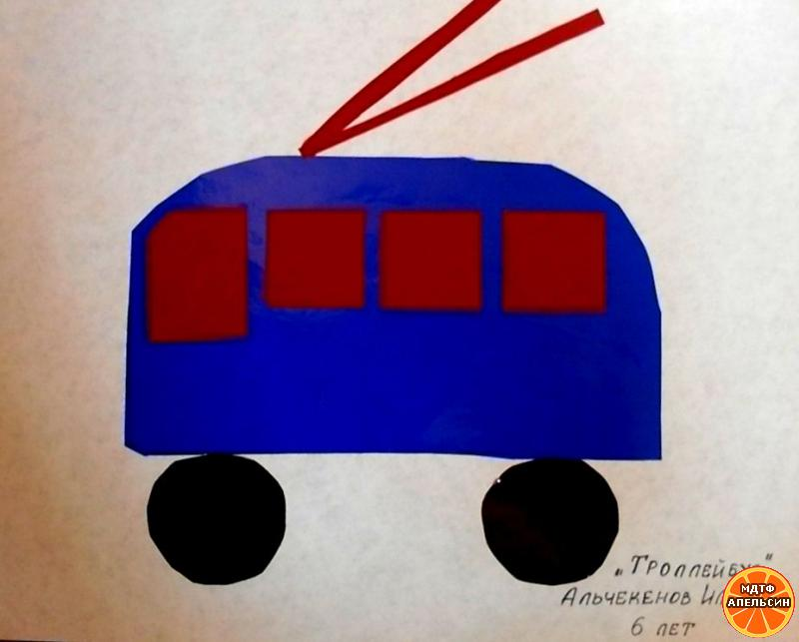
Подвижная игра «Попади в цель». Ход игры: Дети с мешочками для метания или небольшими мячами располагаются перед стеной с целью по одному. Обговаривается цель в которую нужно попасть – либо геометрическая фигура, либо цифра. Для развития логического мышления можно обозначить цель методом отрицания - эта фигура не четырехугольная, не круглая (треугольник, и т. д.). Для закрепления математических навыков, можно дать задание попасть в число, которое меньше (больше) 3 и т.д. По команде «Раз, два, три, в цель попади!» ребенок выполняет бросок.

Дата: 21.05.2020
Уроки доброты https://www.youtube.com/watch?v=OTVGF-c6V9I

Речевое развитие» Обучение грамоте. Развитие способности проводить звуковой анализ слов и качественно характеризовать звуки. Освоение умения выделять ударный звук в слове. Закрепление представлений о смыслоразличительной роли звука. Развитие способности соотносить слова, состоящие из трех, четырех, пяти звуков, с заданными схемами. Обучение умению проводить графические линии в пространстве рабочей строки.
Задание. Найди: какое слово из трех звуков можно разместить в поезде
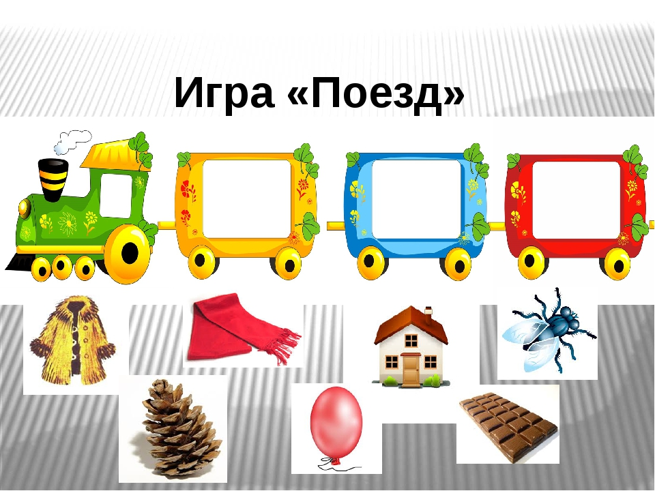

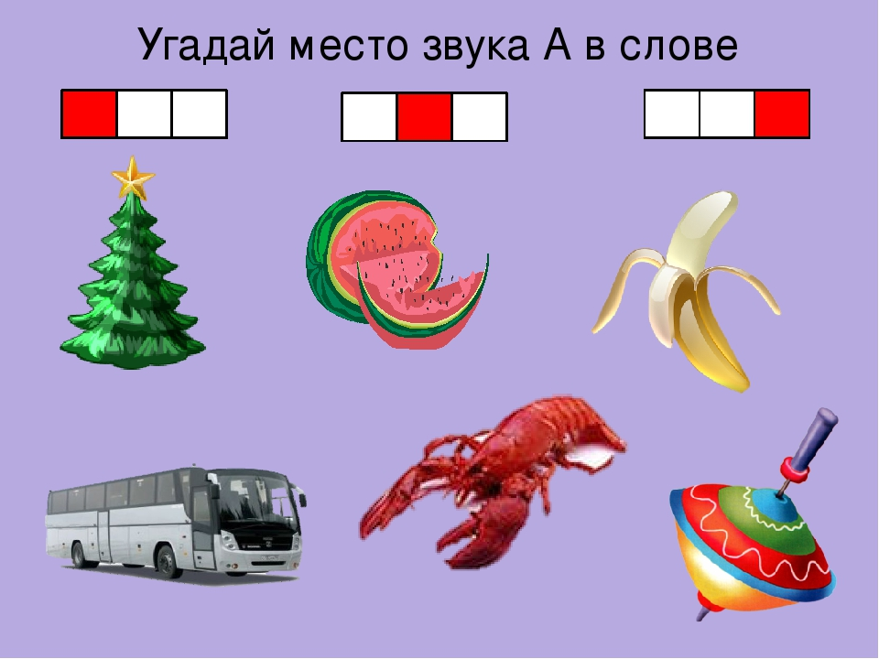
Физминутка https://www.youtube.com/watch?v=cw3xWMM9THU

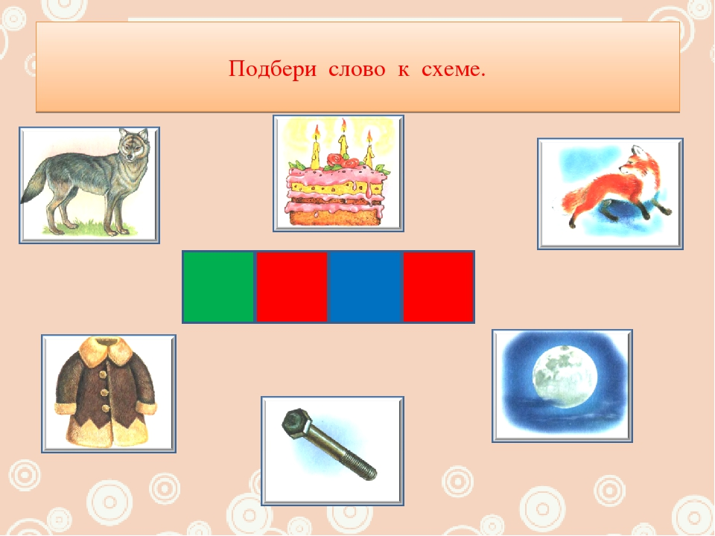

«Художественно-эстетическое развитие» рисование. «Цветные страницы»
Учить детей задумывать содержание своего рисунка в определенной цветовой гамме и выдерживать это условие до конца. Добиваться образного решения намеченной темы. Закреплять приемы рисования акварелью, гуашью; учить разбавлять краски водой, добавлять белила для получения оттенков цвета. Развивать воображение и творчество.

Дата: 22.05.2020
Конструирование «Архитектура и дизайн»
Развивать творческие и конструкторские способности детей, фантазию изобразительность; упражнять в моделировании т конструировании, в построении схем; учить самостоятельно находить способы выполнения заданий и выполнять их; развивать образное пространственное мышление. Материалы: Бумага, карандаши, ластики, строительный материал, конструкторы

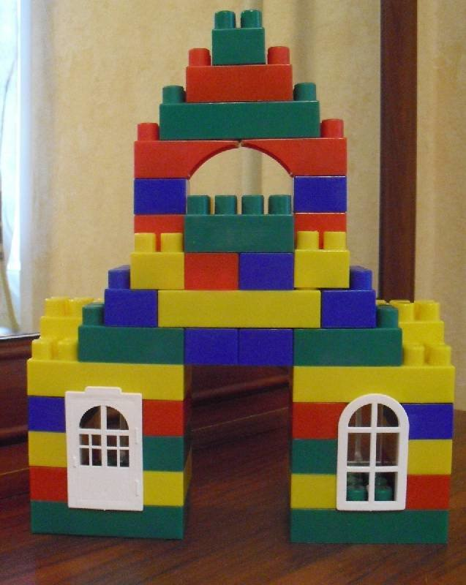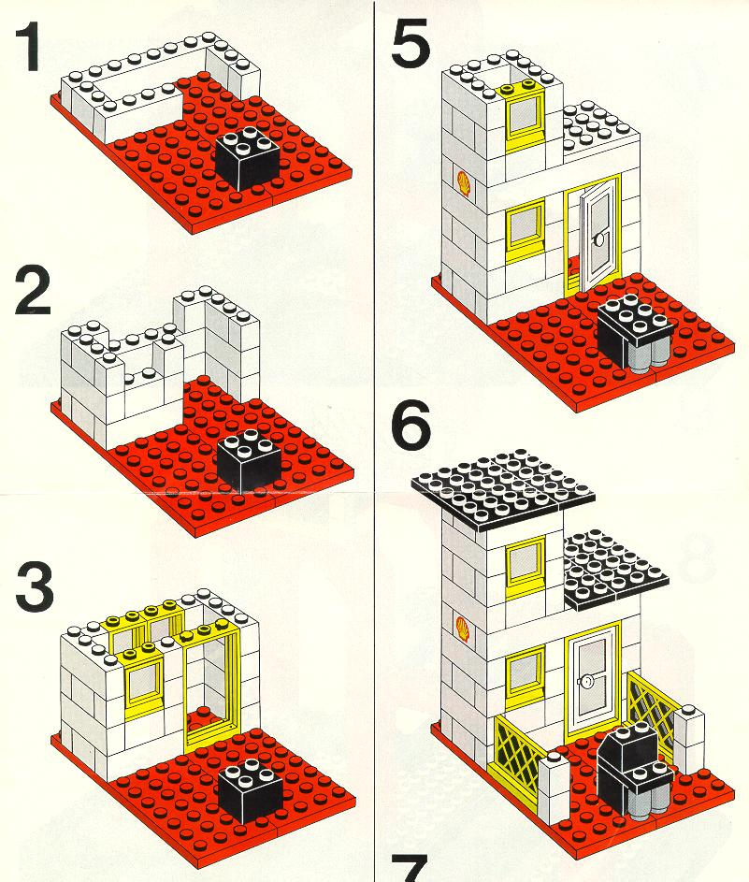

Физминутка https://www.youtube.com/watch?v=cw3xWMM9THU
Уроки осторожности
https://www.youtube.com/watch?v=DmiS5kvOo04

